Федеральное государственное образовательное бюджетное учреждение высшего образования

**«Финансовый университет при Правительстве Российской Федерации»**

**(Финансовый университет)**

Колледж информатики и программирования

|  |  |
| --- | --- |
|  |  |

Специальность10.02.05 Обеспечение информационной безопасности автоматизированных систем

**ПРАКТИЧЕСКАЯ РАБОТА №6**

**Операционные системы**

|  |  |
| --- | --- |
|  | Выполнил:  Обучающийся группы 2ОИБАС-1322  **Райлян А.Р**  Преподаватель:  **Сиберев И.В** |

Москва, 2023

**1 код**

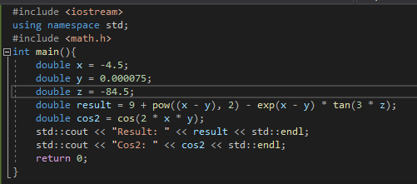



**2 код**

**3 код**

